笔试题

# 答题要求（请仔细阅读）

* + 当HR发送题目后，即开始计时答题，**答题时间1小时**，请在1小时内按要求返回结果，超时将视作答题失败。
  + 根据以上要求，开发可运行的代码，要求如下
    - 使用如下一种语言实现：C/C++, Java, C#, Python, JavaScript
    - **不允许使用正则表达式，否则视作答题失败**
    - 尽量避免使用语言内置的字符串处理库函数
  + 开发完成后，运行你的程序，处理附件中的 test_input.txt 文件，生成结果文件并命名为 test_output.txt
  + 把你的代码文件和 test_output.txt 作为附件发送回邮箱 corp@atman360.com

# 题目

给定一个文本文件，文件每一行是一句文字，由英文单词，数字和标点符号组成。按如下规则处理每一行，生成一个新文件：

## 规则

1. 去除所有标点符号；需要去除的标点符号是如下几种: , . ! ? : ;
2. 所有数字包括小数，整数，负数都替换成一个替代字符串: ==NUMBER==
3. 所有大写字母全部转成小写
4. 去除每行起始的所有空格
5. 连续的空格缩短为单独的空格（除每行起始连续空格，见以上规则4）
6. 如果经过上述处理导致一行为空，则在此行处放置标记字符串：[REMOVED]

## 示例

* 1. 输入文件: input.txt

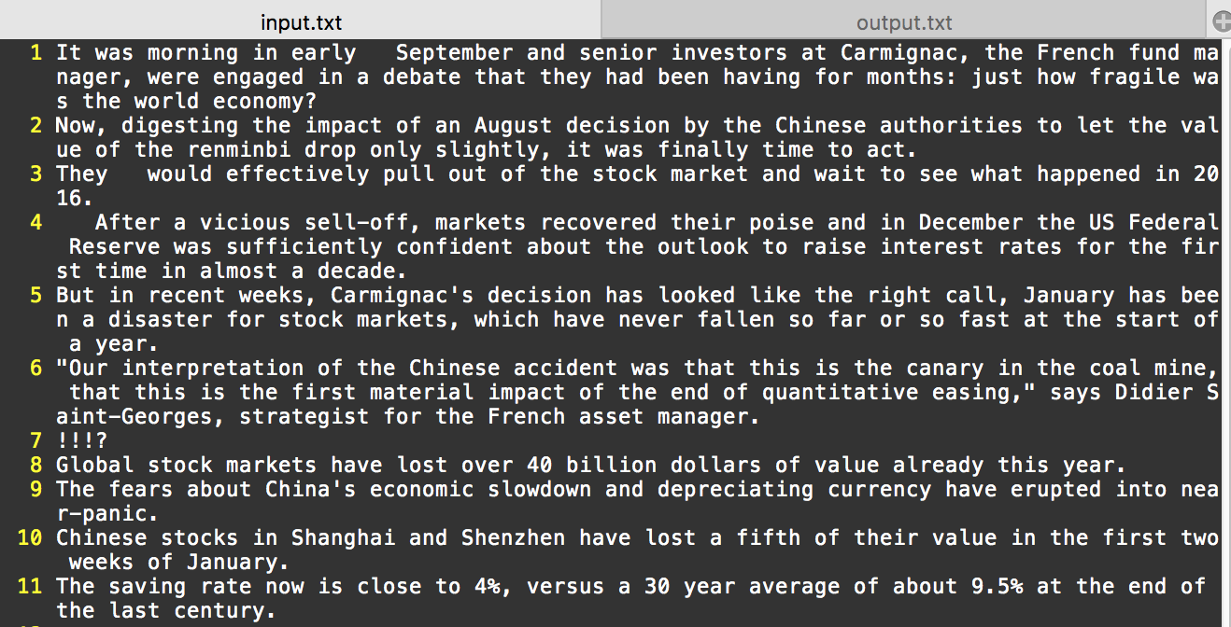

* 输出文件：output.txt

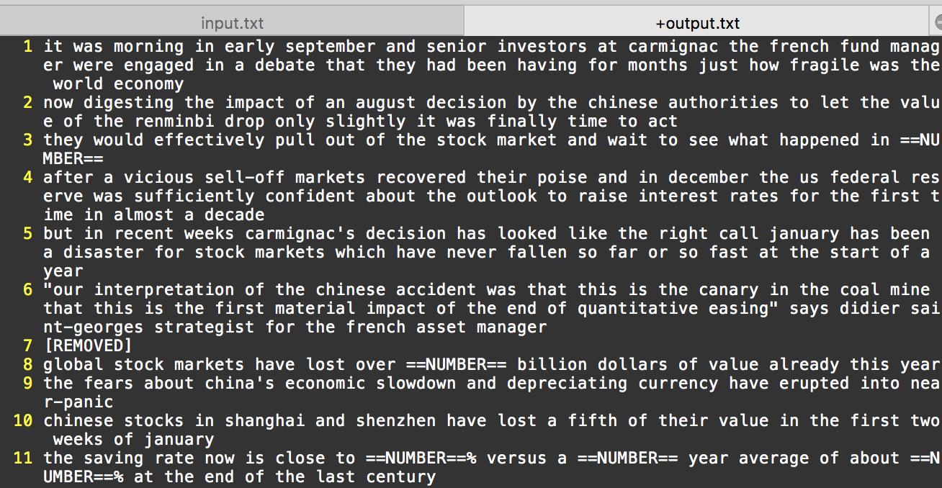

* 解释：
  + 要求去除的标点符号都被去除了
  + 数字被替换了，如输入文件中的第11行中的3个数字
  + 所有单词都变成了小写
  + 第四行开头的空格都被去除了
  + 第1行和第3行中连续的空格被替换成了一个空格
  + 第7行由于删除了标点符号后变空，因此放置了标记字符串：[REMOVED]